Dan u tjednu  (datum) | Misna nakana | Vrijeme  Mjesto
Nedjelja  (27. 10. 2024.)  Jr 31,7-9  Heb 5,1-6  Mk 10,46-52 | Za župljane | 8,00  Petrijanec
Nedjelja  (27. 10. 2024.)  Jr 31,7-9  Heb 5,1-6  Mk 10,46-52 | + Josip, Marija, Darko i Renata Kišić; Bojan Kuserbanj | 9,30  Strmec
Nedjelja  (27. 10. 2024.)  Jr 31,7-9  Heb 5,1-6  Mk 10,46-52 | + Mato, Mara, Pavao i Mara Oreški, roditelji i braća; Miroslav Lukačević | 11,00  Petrijanec
Ponedjeljak  Šimun i Juda Tadej, apostoli  Lk 6,12-19 | + Ivana i Anton Majcenović | 16,30  Petrijanec
Utorak  Honorat, Časlav  Lk 13,18-21 | + Agata i Pavao Bogadek i ob. Klasić | 16,30  Petrijanec
Utorak  Honorat, Časlav  Lk 13,18-21 | + Mijo Rodek i roditelji; Josip i Jela Kereži | 17,45  Strmec
Srijeda  Marcijan, Marcela  Lk 13,23-30 | + Pavao Biškup, roditelji i braća; Antun i Antonija Kukec i braća; ob. Kukec; Srećko i Magdalena Vilaj | 16,30  Petrijanec
Srijeda  Marcijan, Marcela  Lk 13,23-30 | 1. + Ivan, Josip i Rozalija Kranjčić; Antun i Kata Mikulek  2. + Štefanija i Ivan Ivek i roditelji  3. + Stjepan i Stanko Martinčević i roditelji  4. + ob. Smontara i Ivica Hranić  5. + Ivan Košić; Ivan i Agata Klaus  6. + Katarina i Ivan Košić i sin Branko  7. + Kata Tomašek | 17,45  Nova Ves
Četvrtak  Volfgang  Lk 13,31-35 | + Zvonimir i Stanko Siročić i roditelji; ob. Škrinjar  ~ klanjanje ~ | 16,30  Petrijanec
Petak  (1. 11. 2024.)  SVI SVETI  Otk 7,2-4.9-14  1 Iv 3,1-3  Mt 5,1-12a | Za župljane | 7,30  Petrijanec
 | + ob. Rušec, Koprek i Tandarić  - poslije mise blagoslov groblja - | 9,00  Nova Ves
 | + Ivan i Rozalija Hip; Ivan i Ivana Šincek; Srećko Fabijančić i ob. Balaić  - poslije mise blagoslov groblja - | 11,00  Petrijanec
Subota  Spomen svih vjernih mrtvih  DUŠNI DAN  Mk 15,33-39; 16,1-6 | + Josip, Stjepan i Ivka Čačković i roditelji; ob. Arklinić, Šćuric, Žinić, Šćuric, Golubić i Pintarić | 8,00  Petrijanec
 | Na nakani sv. Oca | 9,30  Nova Ves
 | Za duše u čistilištu | 11,00  Strmec
Nedjelja  (3. 11. 2024.)  Pnz 6,2-6  Heb 7,23-28  Mk 12,28b-34 | Za župljane | 8,00  Petrijanec
 | + Gabrijel i Anđela Kurečić i djeca; ob. Kos, Leben i Marijan Hranić | 9,30  Nova Ves
 | 1. + p. Branko Lipša - vlč. Dominik Cestar  2. + Stanko, Stjepan i Marija Kranjčić; ob. Jurković i Telebar  3. + Lovci | 11,00  Petrijanec
Izdaje: Župa sv. Petra i Pavla, Trg sv. Petra 2, 42 206 Petrijanec
Odgovara: Ivan Sakač, župnik
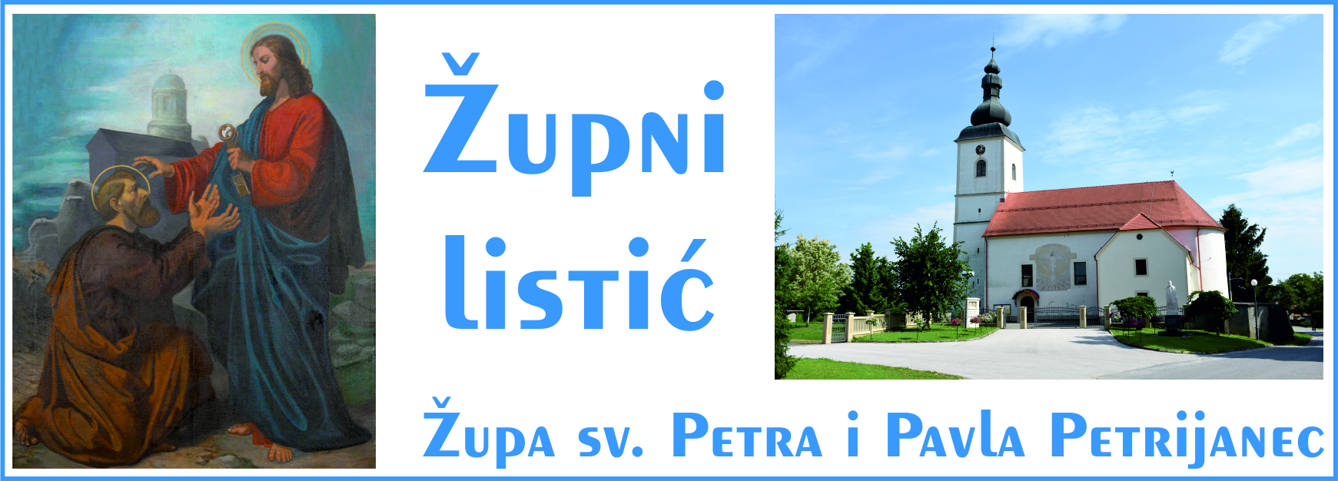
Godina XVIII. Liturgijska godina „B“ 27. 10. 2024.
TRIDESETA NEDJELJA KROZ GODINU
Čitanja:
Knjiga proroka Jeremije 31, 7-9
(Slijepe i hrome utješene vraćam.)
Poslanica Hebrejima 5, 1-6
(Zauvijek ti si svećenik po redu Melkisedekovu.)
Evanđelje po Marku 10, 46-52
(Učitelju moj, da progledam.)

„Sine Davidov, Isuse, smiluj mi se!“

Današnje Evanđelje pripovijeda o tome kako je Isus, izlazeći iz Jerihona, vratio vid Bartimeju, slijepcu koji je prosio kraj puta. To je važan susret, posljednji prije Gospodinova ulaska u Jeruzalem radi Pashe. Bartimej je izgubio vid, ali ne i glas! Naime, kad je čuo da putem prolazi Isus, stade vikati: „Sine Davidov, Isuse, smiluj mi se!“. I vikao je i vikao. Učenicima i mnoštvu to smeta te ga prekoravaju ne bi li ga ušutkali. Ali on viče još jače: „Sine Davidov, smiluj mi se!“ Isus ga čuje i odmah se zaustavlja. Bog uvijek sluša vapaj siromaha i Bartimejeva vika ga uopće nije zasmetala, naprotiv, opaža da je taj vapaj pun vjere, vjere koja se ne boji biti uporna, kucati na Božje srce, usprkos nerazumijevanju i prekoravanjima. Upravo u tome je korijen čuda. Naime, Isus mu kaže: „Vjera te tvoja spasila.“
Bartimejeva vjera izvire iz molitve, molitve koja nije suhoparna ili stidljiva. On prije svega Gospodina naziva „Sinom Davidovim“, to jest priznaje Mesiju, Kralja koji dolazi na svijet. Zatim ga s pouzdanjem zove po imenu: „Isuse“. Ne boji se Isusa, ne distancira se od njega. I tako, iz srca viče Bogu prijatelju svoje drame: „Smiluj mi se!“. Samo ta molitva: „Smiluj mi se!“. Ne traži od njega sitniš kao od drugih prolaznika. Ne. Od Onoga koji može sve, traži sve. Od ljudi traži sitniš, od Isusa koji je svemoćan, traži sve: „Smiluj se meni, smiluj sve svemu onom što jesam“. Ne traži neku milost, nego prikazuje samoga sebe: moli milosrđe za svoju osobu, za svoj život. Nije malo to što traži, ali je to prelijepa prošnja, jer zaziva milosrđe, to jest suosjećanje, Božje milosrđe, njegovu nježnost.
Bartimej ne koristi mnogo riječi. Kaže ono bitno i uzda se u Božju ljubav, koji može učiniti da u njegovu životu sve oživi čineći sve ono što je nemoguće ljudima. Zato od Gospodina ne traži milostinju, već mu očituje sve, svoju sljepoću i svoje trpljenje, koje je veće od same sljepoće. Sljepoća je bila „vrh ledenog brijega“, no u njegovu srcu su se nalazile brojne rane, poniženja, neostvareni snovi, pogreške i grižnje savjesti. Molio je srcem. A mi? Kad od Boga tražimo neku milost, uključimo li u molitvu također svoju prošlost, rane, poniženja, neostvarene snove, grižnje savjesti?
„Isuse, Sine Davidov, Smiluj mi se!“. Neka to bude i naša današnja molitva. Zapitajmo se i: „Kakva je naša molitva?“ Neka se svaki od nas zapita: „Kakva je moja molitva?“ Je li hrabra, ima li onu dobru Bartimejevu ustrajnost, zna li prepoznati Gospodina kad prolazi ili se zadovoljava time da mu svako toliko uputi kratki formalni pozdrav, kad se toga sjetim? One mlake molitve od koje nema nikakve koristi. Zatim: je li moja molitva „sadržajna“, ogoljuje li srce pred Bogom? Donosim li mu povijest i lica iz mojega života? Ili je pak anemična, površna, sačinjena od ritualâ bez ljubavi i bez srca? Kada je vjera živa molitva je usrdna: ne prosi sitniš, ne svodi se na trenutne potrebe. Od Isusa koji može sve, treba tražiti sve. Ne zaboravite to. Od Isusa koji može sve, treba tražiti sve, svojom ustrajnošću pred njim. On jedva čeka da izlije svoju milost i svoju radost u naša srca, ali nažalost mi smo ti koji se držimo podalje, možda zbog bojazni ili
lijenosti ili nevjere.
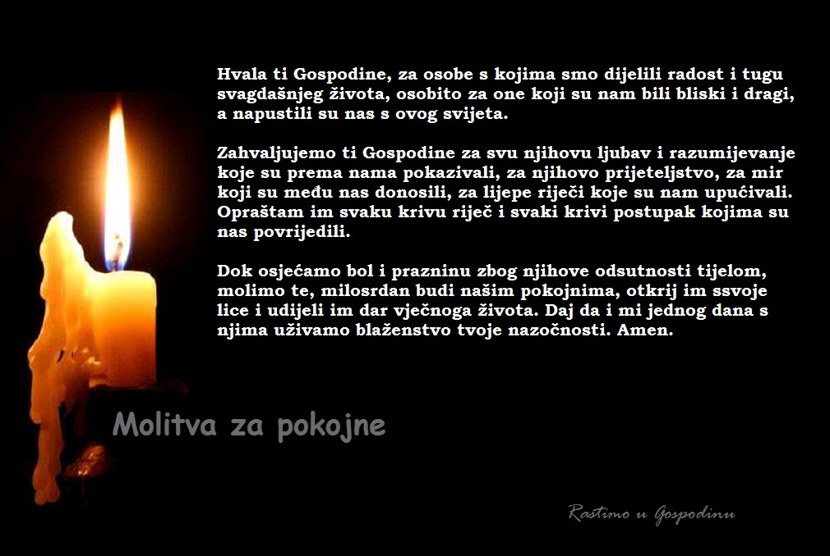

Mnogi od nas, kad molimo, ne vjerujemo da Gospodin može učiniti čudo. Sjetim se onog događaja – to sam svojim očima vidio – s ocem kojem su liječnici rekli da njegova devetogodišnja kći neće preživjeti noć, bila je u bolnici. On je sjeo u autobus i otputovao do sedamdeset kilometara udaljenog Gospina svetišta. Bilo je zatvoreno i on, držeći se rukama za ulazna vrata, proveo je čitavu noć vapeći Bogu, vapeći iz sveg srca. Kad se ujutro vratio u bolnicu zatekao je suprugu u suzama. I pomislio je: „Umrla je“. A supruga će mu: „Neshvatljivo, potpuno neshvatljivo, liječnici kažu da se nešto čudno dogodilo, izgleda je ozdravila!“. Vapaj toga čovjeka koji je tražio sve, čuo je Gospodin koji mu je dao sve. To nije izmišljena priča, to sam vidio u jednoj drugoj biskupiji. Imamo li tu hrabrost u molitvi? Od onoga koji nam može dati sve, tražimo sve, poput Bartimeja, koji je veliki učitelj, veliki učitelj molitve. Neka nam on, Bartimej, bude primjer konkretne vjere, hrabre i uporne vjere. A Majka Božja, Djevica s molitvom na usnama, neka nas nauči utjecati se Bogu svim srcem, s pouzdanjem da On pozorno sluša svaku molitvu.
(Papin nagovor uz molitvu Anđeo Gospodnji u nedjelju 24. listopada 2021.)
***
Upoznajmo svete
Sveta Ermelinda – spomendan 29. listopad
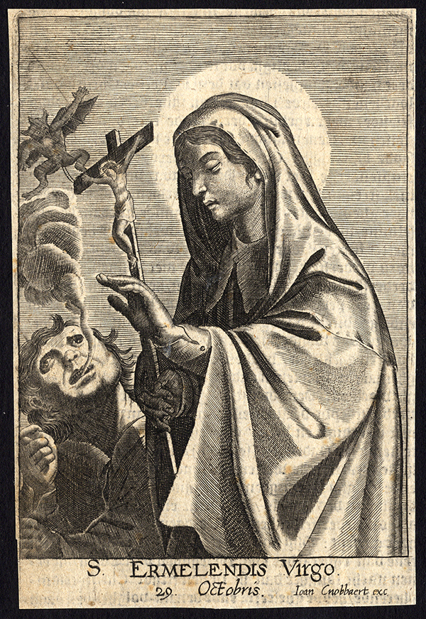
Sveta Ermelinda, belgijska pustinjakinja, rođena je oko 510. u Lovenjoelu u bogatoj plemićkoj obitelji, u srodstvu s Karolinzima, kao kći Ermenolda i Ermesinde. Salijetali su je mnogi prosci, ali je odbila udaju, razdijelila svoje nasljedstvo siromasima, odrezala kosu i povukla se na šumoviti dio obiteljskog posjeda. Živjela je kao pustinjakinja u molitvi, šutnji i pokori. Noću je bosa odlazila u crkvu i tamo molila do zore. Ermelindi je tada zaprijetila opasnost, na koju ju je upozorio njezin anđeo čuvar. Zbog neugodnosti s dvojicom plemića, upornih prosaca, koji su je željeli zaskočiti u crkvi i oteti, pobjegla je u Meldert, Flandrija.
Tamo je podigla pustinjačku nastambu, u kojoj je ostala sve do svoje smrti, provodeći vrijeme u molitvi i pokori. Preminula je oko 590. u Meldertu. Na njezinom grobu dogodila su se mnoga čudesa i izbio je izvor ljekovite vode. Na tom mjestu franački vladar Pipin Stariji dao je sagraditi ženski samostan. Njezine relikvije čuvaju se u župnoj crkvi svete Ermelinde u Meldertu. Zazivaju je kod bolesti očiju, nogu i zglobova, groznice i hromosti, a zaštitnica je Lovenjoela i Melderta.
***
Kršteni:
Andro Bačan Dombaj, sin Denisa Dombaja i Željke r. Bačan, iz Petrijanca
Tia Štehec, kći Marija i Helene r. Vrček, iz Nove Vesi
Čestitamo!
Vjenčani:
Denis Dombaj, iz Strmca i Željka Bačan, iz Majerja
Mario Štehec, iz Nove Vesi i Helena Vrček, iz Črnca Biškupečkog, župa Biškupec
Čestitamo!
Umrli:
Miljenko Jovan, 58 god., iz Majerja
Pokoj vječni daruj mu, Gospodine!

